新龙湖小七班今日动态
日期：4月23日

情况分析：
今天小朋友们入园都很开心，期待和老师、好朋友的相聚哦。其中大部分小朋友进入进到教室还会主动和老师同伴打招呼，还自己绕带子很棒哦，自主选择区域游戏啦。

区域游戏
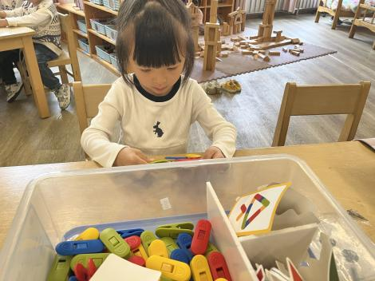 | 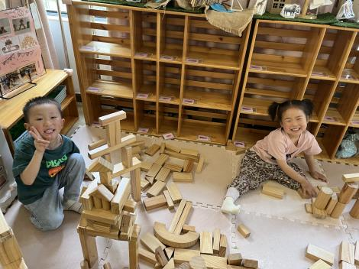 | 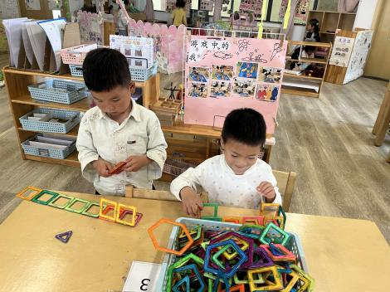
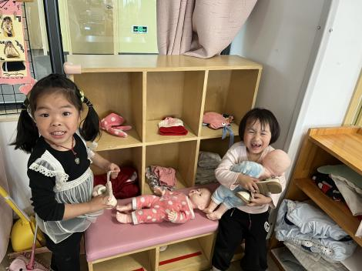 | 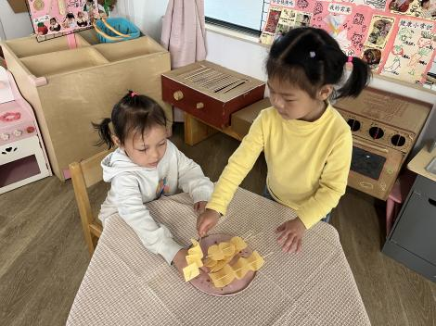 | 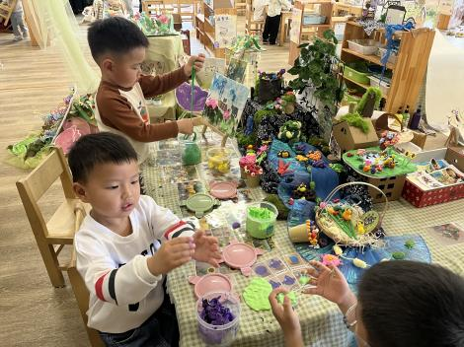

集体活动：
综合：看望小鸡小鸭
《本次活动充分借助幼儿园已有的饲养区资源，引导幼儿在参观中萌发对小鸡小鸭的兴趣，通过幼儿感兴趣的问题：小鸡小鸭喜欢吃什么？它们喜欢做什么？怎样照顾小鸡小鸭等线索，引导幼儿在亲身体验、实际照料中了解小鸡小鸭的生长特点和生活习性，在有趣的孵蛋活动中感受生命成长的奇妙，萌发爱动物的情感，体验照顾小生命的新奇和责任感。任星辰、陈卓、徐晟昊、龚翊、陈逸州、叶彭丞禹、高乐、陆泽安、毕芮、陈书瑶、韩杨、尹子昕、周玥萱、谭思远、彭卓朴、常杰奕、彭逸宸、王蕙慈、梁羽彤认识小鸡小鸭，初步了解它们的生活环境和生活习性；任星辰、陈卓、徐晟昊、龚翊、陈逸州、叶彭丞禹、高乐、陆泽安、毕芮、陈书瑶、尹子昕、韩杨、周玥萱、谭思远、彭卓朴、常杰奕、彭逸宸、王蕙慈、梁羽彤喜欢小鸡小鸭，愿意亲近小动物。

1.午餐情况：
早点：牛奶、红薯
午饭：三文鱼会饭、罗宋汤。
点心：青菜肉丝面
水果：樱桃、雪梨。大部分的孩子是能够自主进餐的，并且有较好的进餐习惯。我们小七班有很多孩子都有不爱吃蔬菜的习惯，需要家长们回家再继续跟进、配合一起让孩子不挑食，爱吃饭。
2.午睡情况：
午睡时，大部分小朋友能自己脱外套、裤子并摆放整齐！大部分小朋友可以自主入睡，个别小朋友在老师的安抚下入睡。

家园合作：
1.动态上的照片，仅作为老师观察时的随拍，并不是所有孩子的照片都会呈现，
2.个别幼儿还不会穿外套，因此请家长回家做进一步引导。
3.部分幼儿的水杯里的水量过烫，孩子喝不了，请装入温水。

